冗長化構成Gfarm監視機能

管理・利用マニュアル

第2.2版

作成日：2015年7月27日

変更履歴

|  |  |  |  |
| --- | --- | --- | --- |
| 版数 | 日付 | 変更内容 | 作成者 |
| draft | 2012/01/30 | 新規作成 | SRA |
| 0.1 | 2012/02/09 | 加筆・修正を実施 | SRA |
| 1.0 | 2012/03/16 | 加筆・修正を実施 | SRA |
| 1.1 | 2013/03/22 | 章立てを変更した。 | SRA |
| 2.0 | 2014/08/27 | gfarm_zabbix 2.0向けに改訂。 | SRA |
| 2.2 | 2015/7/27 | メール通知設定で、アクションの設定項目「デフォルトメッセージ」をデフォルトから変更する旨を記述した。 | SRA |
|  |  |  |  |
|  |  |  |  |
|  |  |  |  |
|  |  |  |  |
|  |  |  |  |
|  |  |  |  |
|  |  |  |  |
|  |  |  |  |
|  |  |  |  |
|  |  |  |  |

目次

1. はじめに 1

2. Gfarm監視で使用するZabbix用語 2

3. Gfarm監視の概要 3

3.1. Zabbixからの障害通知 3

3.2. ダッシュボードの閲覧 3

3.3. 最新データの閲覧 5

3.3.1. 最新データ一覧画面 5

3.3.2. ヒストリ画面の表示 7

3.4. トリガー情報の閲覧 8

3.5. イベント情報の閲覧 11

4. クライアント設定ファイル編集機能 14

5. ユーザ管理 16

5.1. ユーザグループの追加 16

5.2. ユーザグループの削除 19

5.3. ユーザの追加 20

5.4. ユーザの削除 24

5.5. パスワードの変更 24

6. メール通知設定 27

7. 手動でのフェイルオーバの実行 34

# はじめに

本ドキュメントは、メタデータ冗長化構成のGfarm v2 ファイルシステム (以降、Gfarmとする) におけるハードウェア及びソフトウェアの障害を監視するために、統合監視ソフトウェアの1つであるZabbix (http://www.zabbix.com/) を導入した環境の管理方法及び利用方法について記載したものである。

本ドキュメントでは、GfarmにおけるZabbixによる異常監視構成は構築済みであることを前提とし、ZabbixによるGfarm監視構成構築後の利用方法、管理方法及び、各種設定変更等を対象とする。

Zabbixのインストール及び設定については、「導入・設定マニュアル」を参照のこと。

# Gfarm監視で使用するZabbix用語

Gfarm監視を使用する上で必要なZabbixの用語について、以下で説明する。

* **ホスト**

ここでは、Zabbixの監視対象となるホストを意味する。通常、ホスト上ではZabbixエージェントを動作させ、状態に関する情報を収集することになる。

* **アイテム**

個々の監視項目のことを、アイテムと呼ぶ。CPUのロードアベレージやディスクの空き容量など、各アイテムは監視のための状態確認を行った結果として、何らかの値を表す。アイテムは、ホスト毎に設定できる。各ホストから収集されたアイテムのデータは、ZabbixのWebインターフェースのメニューから「監視」－「概要」、または「監視」－「最新データ」で見ることができる。

* **トリガー**

Zabbixでは、アイテムで収集したデータから障害の判定を行う。このときの判定条件や障害の深刻度、発生時に実行するイベントを定義したものがトリガーである。Zabbixでは、「監視」－「トリガー」で現在発生中の障害を表示し、「監視」－「イベント」で発生した障害・復旧イベントの履歴一覧を閲覧することができる。

* **テンプレート**

アイテムとトリガーを定義したもの。Zabbixでは、各種OSやミドルウェア用にそれぞれテンプレートが用意されている。ホストに対して、テンプレートへのリンクを設定すると、テンプレートで定義しているアイテムに沿って、そのホストの監視が行われる。

* **アクション**トリガーが上がったときに実行する処理の定義。たとえば、ユーザへの障害通知やスクリプト実行といった処理を定義する。
* **グラフ**アイテムとして収集したデータを基に、グラフ表示の設定を行う。

# Gfarm監視の概要

Gfarmの障害が発生すると、Zabbixから通知が来る。その通知を受けとったユーザは、まずWebインターフェースにログインして、状況の確認を行うことになる。その後、発生した障害の原因を確かめ、対策を講じる。

本章ではZabbixからの障害通知から、Webインターフェースにログインして、状況の確認を行うまでの流れを説明する。

## Zabbixからの障害通知

Gfarmの監視では、ユーザに以下の2つの手段でZabbixからの障害通知を確認することができる。

* **メール通知**  
  障害発生時にZabbixから障害の内容をメールで通知することができる。Zabbix単独でメール通知する設定は「6 メール通知設定」で説明する。
* **チケット管理システム**  
  異常時にZabbixからTracへ登録したチケットを閲覧することで、現状のGfarmの状態を把握することが可能である。チケット登録時に通知メールを送ることも可能である。チケット管理システムについての詳細は、Tracによる「異常時のチケット登録機能」のマニュアルで説明する。このマニュアルではTracを採用しているが、メール経由でチケット登録が可能な、任意のチケット管理システムを使用することができる。

## ダッシュボードの閲覧

WebブラウザでZabbix監視サーバのWebインターフェースにログインすると、発生している障害の状況を画面で確認できる。ログインした後、メニューの「監視データ」－「ダッシュボード」からダッシュボード画面を表示する。ダッシュボード画面はZabbix Webインターフェースの様々な情報を1つの画面にまとめて表示する。

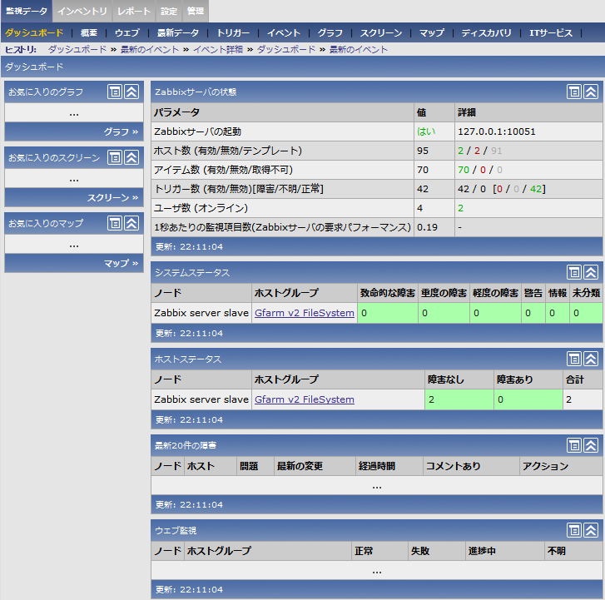

図 3‑1 ダッシュボード画面

ダッシュボード画面で表示される各項目について以下に説明する。

* **Zabbixサーバの状態**

Zabbixサーバの状態がサマリ表示される。Zabbixサーバの起動状況、監視対象のホスト数、アイテム数、トリガー数、ログインユーザ数などのZabbixサーバの状態の概要が確認できる。メニューから「レポート」－「Zabbixサーバの状態」を選択して表示される項目と同じものが表示される。

* **システムステータス**

ホストグループ単位でトリガーの情報が、サマリ表示される。ホストグループ毎に障害件数が深刻度で分けて表示される。

* **最新20件の障害システムステータス**

最近に発生した直近20件の障害を表示する。復旧した障害はここには表示されないため、障害発生イベントと復旧イベントの履歴を見るには、メニューから「監視」－「イベント」を選択して表示されるイベント一覧画面で確認する必要がある。

ダッシュボード画面で確認できる以上の詳細に関しては、「監視」メニューから選択できる「最新データ」、「トリガー」、「イベント」の各監視画面で確認することができる。各監視画面の見方は、次節より順次説明する。

## 最新データの閲覧

監視データの最新情報を閲覧方法について説明する。最新データの閲覧では、各監視項目に対する最新の収集データと履歴を確認することが可能である。以下に確認方法を示す。

### 最新データ一覧画面

メニューの「監視データ」－「最新データ」から最新データ一覧画面を表示する。

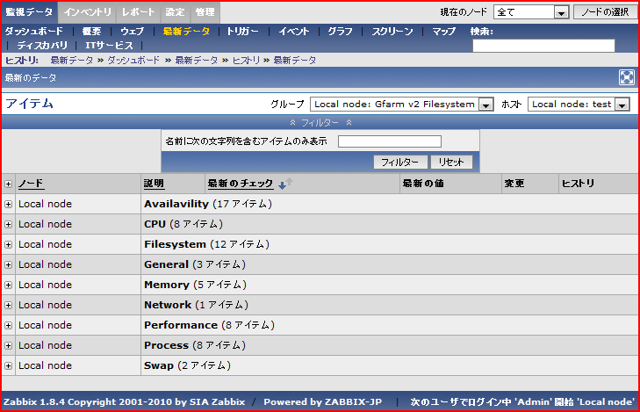

図 3‑2 最新データ一覧画面

分散構成の場合、ノードの選択が可能である。画面上部のノード選択画面で表示したいノードを絞り込むことができる。一覧画面表示時は、各項目が折畳まれた状態で表示されるので、「+」ボタンを押下することで、以下の画面が表示される。

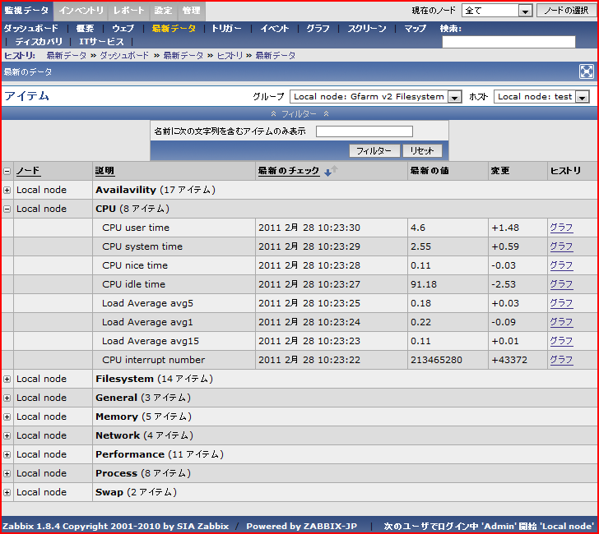

図 3‑3 最新データ一覧画面 (詳細)

一覧に表示される各項目について以下に説明する。

* **ノード**

収集した監視データのノードが表示される。ノードの項目は分散監視構成時のみ表示される項目である。

* **説明**

アイテムの名称と所属しているアプリケーションが監視データの名称として表示される。

* **最新のチェック**

監視データを最後に取得した日時を表示する。

* **最新の値**

監視データを最後に取得した際のデータを表示する。

* **変更**

最新の監視データと一つ前の監視データの差分が表示される。

* **ヒストリ**

取得した監視データの履歴をリンクから参照することができる。数値データの場合はグラフ表示、文字列やテキストデータには取得したデータの一覧が、それぞれ履歴として確認できる。

### ヒストリ画面の表示

最新データ一覧画面のヒストリのリンクから遷移すると、グラフ及び、最新値/最小/平均/最大が表示される。

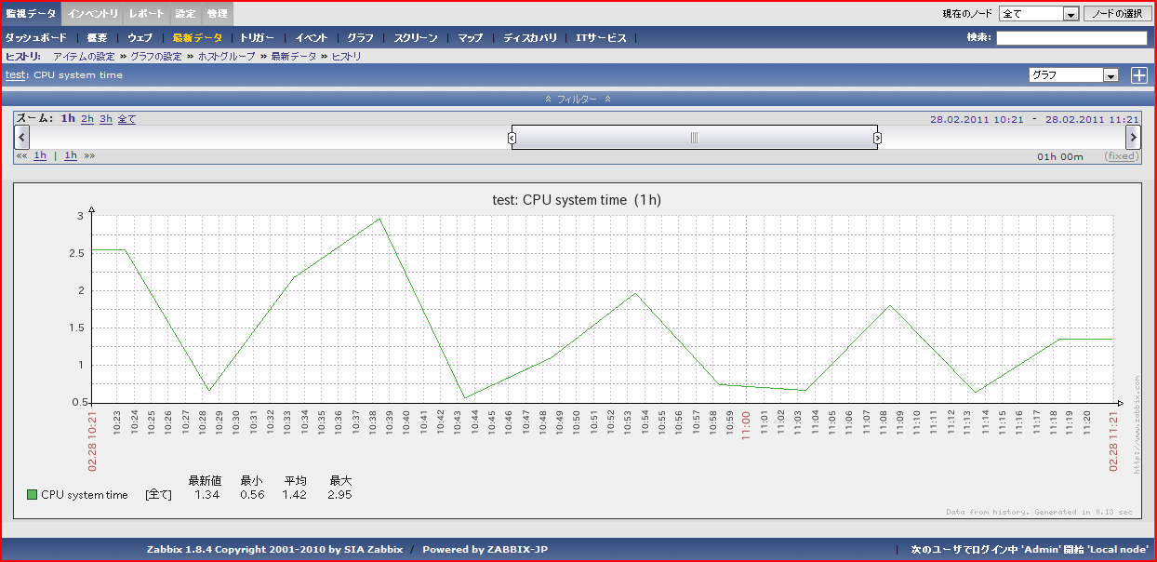

図 3‑4 ヒストリ (グラフ) 画面

画面中のグラフ上部のスライドバーで閲覧する範囲を変更することができる。また履歴データは「グラフ」以外に「値」「最新500個値」の表示が可能であり、画面上部のプルダウンメニューから切り替えることができる。

プルダウンメニューより「値」を選択した場合は、下図のように表示される。

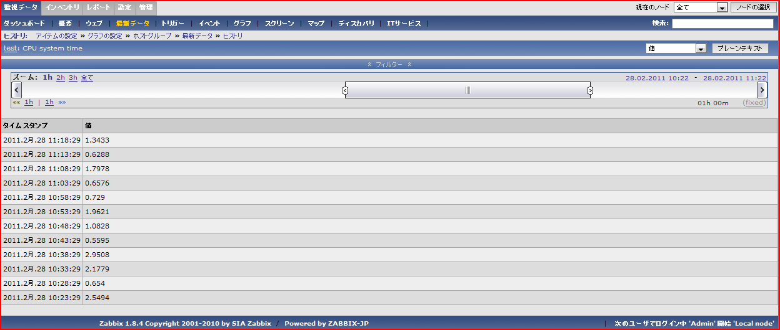

図 3‑5 ヒストリ (値) 画面

## トリガー情報の閲覧

トリガー情報の閲覧方法について説明する。トリガー情報画面では、トリガーの現在の状態を確認することができ、発生している障害や復旧が一覧として表示される。以下に確認方法を示す。

1. トリガー情報一覧画面の表示

メニューの「監視データ」－「トリガー」からトリガー情報一覧画面を表示する。

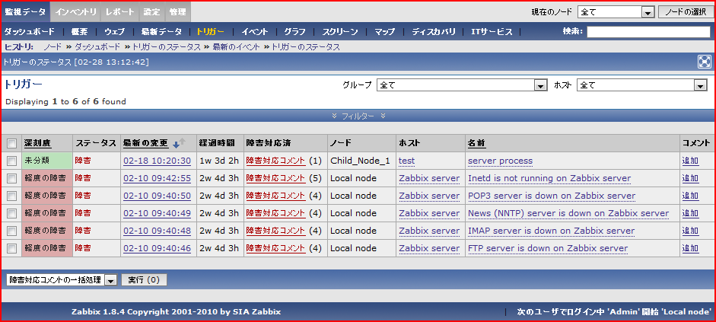

図 3‑6 トリガー情報一覧画面

トリガー一覧画面では、障害が発生しているホストの特定や、障害発生時の対応コメントの入力等を行うことができる。一覧に表示される各項目について以下に説明する。

* **深刻度**

トリガーの深刻度が表示される。

* **ステータス**

トリガーの現在の状態 (正常/障害) が表示される。

* **最新の変更**

トリガーの状態が変化 (障害発生⇔障害復旧) した日時が表示される。

* **経過時間**

トリガーの状態が変化 (障害発生⇔障害復旧) してからの経過時間が表示される。

* **障害対策済**

発生しているイベント数が表示される。リンクからコメントの表示及び編集画面へ遷移する。

* **ノード**

障害が発生しているノードが表示される。分散監視構成時のみ項目が表示される。

* **ホスト**

障害が発生しているホストが表示される。

* **名前**

障害が発生しているトリガーの名称が、表示される。

* **コメント**

障害に対するコメントを入力するための画面へ遷移する。リンクから下図のコメント入力画面へ遷移し、入力欄にコメントを入力後、「保存」ボタン押下でコメントを保存できる。

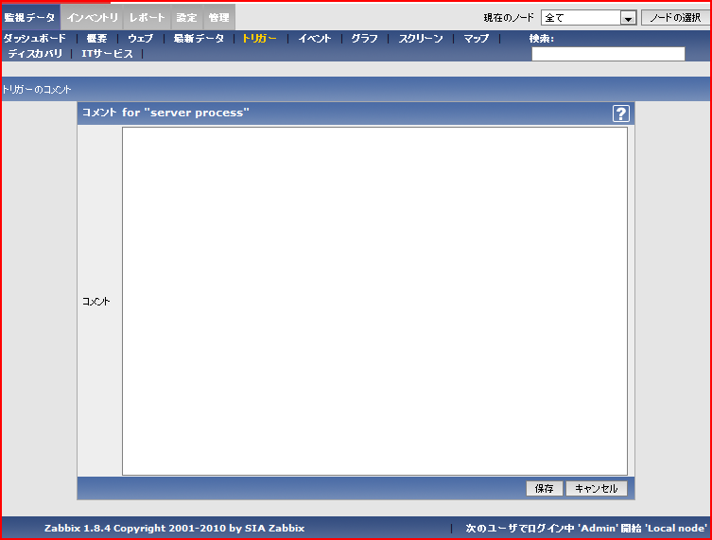

図 3‑7 トリガーコメント入力画面

syslog関連の監視は過去3時間以内 (この時間は、マクロの設定により変更可) の障害のみ監視対象となっている。そのため障害が発生してから障害対応されず3時間以上の時間が経過した場合、Zabbixのステータスが正常になってしまう。

syslog関連の監視は下記の手順で、未対応の障害が存在しないことを確認する必要がある。

1. メニューの「監視データ」－「トリガー」－「フィルター」で、下記の画面を表示する。

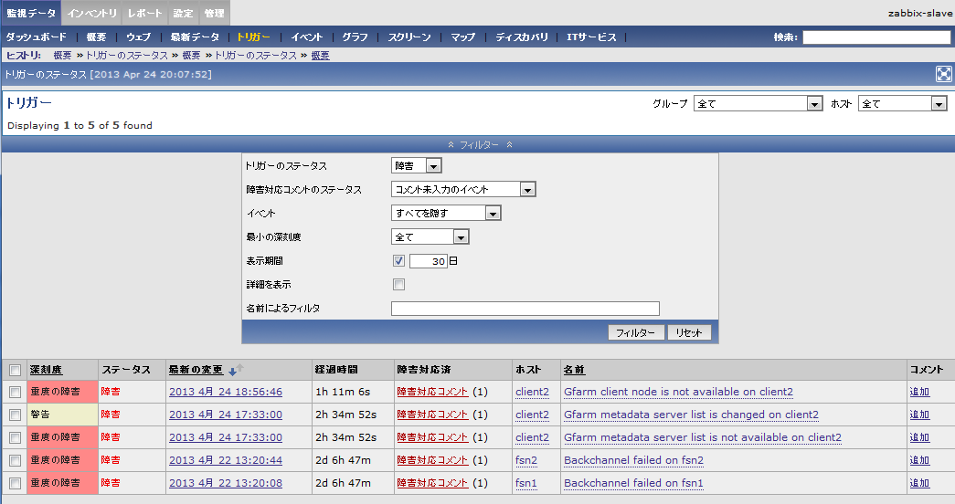

図 3‑8 トリガーフィルター設定画面

1. 下記の設定値を入力し、「フィルター」ボタンを押下する。

表 3‑1トリガーフィルター設定

|  |  |
| --- | --- |
| 設定項目 | 設定値 |
| トリガーのステータス | 障害 |
| 障害対応コメントのステータス | コメント未入力のイベント |
| イベント | すべてを隠す |
| 最小の深刻度 | 全て |
| 表示期間 | 最後に監視を行った日かの経過日数 |
| 詳細を表示 | 未チェック |
| 名前によるフィルター | 入力なし |

障害一覧が表示された場合、未対応の障害が存在しており、表示された障害それぞれにコメントを入力するなどの対応が必要となる。

## イベント情報の閲覧

イベント情報の閲覧方法について説明する。イベント情報画面では、トリガーの状態変化の履歴や最新のトリガー状態を確認することができる。また、トリガーの状態に関する詳細情報も、確認可能である。以下に確認方法を示す。

1. イベント情報一覧画面の表示

メニューの「監視データ」－「イベント」からイベント情報一覧画面を表示する。

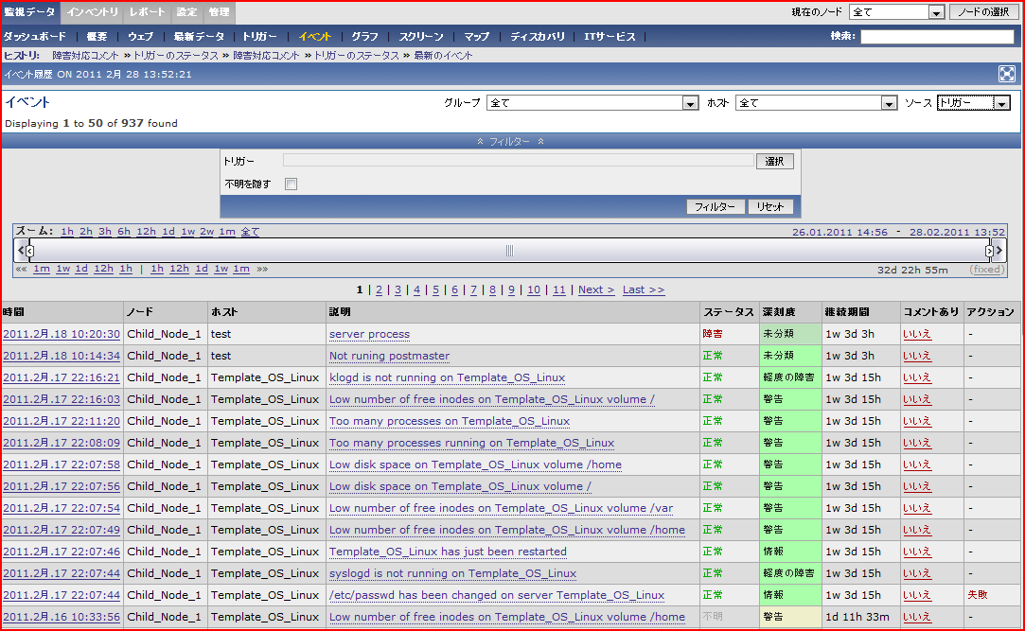

図 3‑9 イベント情報一覧画面

表示される各項目について以下に説明する。

* + **時間**

トリガーの状態が変化した日時が表示される。リンクからの詳細画面へ遷移すことができる。

* + **ノード**

トリガーの状態が変化したノードが表示される。分散監視構成の場合のみ項目が表示される。

* + **ホスト**

トリガーの状態が変化したホストが表示される。

* + **説明**

状態が変化したトリガーの名称が表示される。

* + **ステータス**

トリガーの状態 (正常/障害) が表示される。

* + **深刻度**

トリガーの深刻度が表示される。

* + **継続時間**

トリガーの状態が変化してからの継続時間が表示される。

* + **コメントあり**

状態が変化したトリガーに対してコメント入力の有無を表示する。リンクからコメント表示/編集画面へ遷移する。

* + **アクション**

トリガーに対してアクションの実行が設定されている場合、アクション実行結果 (成功/失敗) が表示される。

1. イベント情報詳細画面の表示

イベント情報一覧画面の「時間」項目のリンクからイベント情報の詳細画面に遷移する。詳細画面では、トリガーに関係する情報がサマリとして表示される。詳細画面を閲覧することにより、発生時の状況や対応するアクションの実行状況の確認を行うことができる。表示される詳細画面を以下に示す。

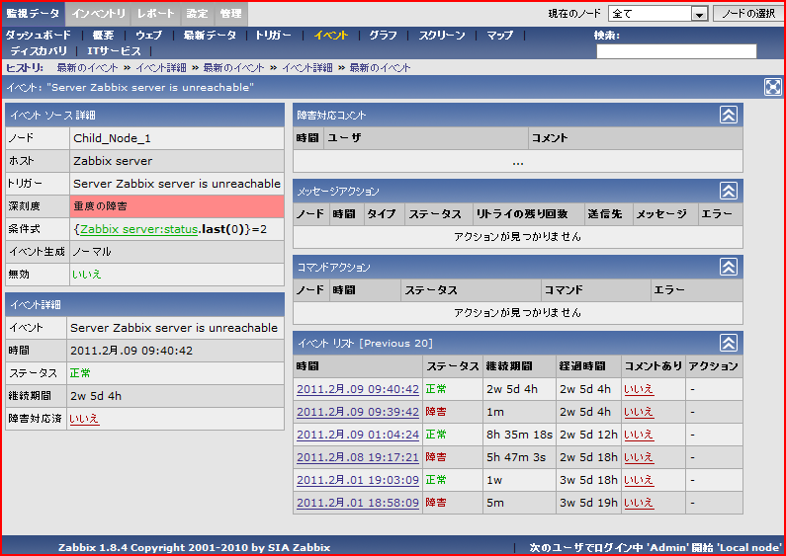

図 3‑10 イベント情報詳細画面

詳細画面に表示される各項目について以下に説明する。

* **イベントソース詳細**

トリガーの詳細情報が表示される。

* **イベント詳細**

トリガーの状態が変化した際の情報を表示される。

* **障害対応コメント**

障害が発生したトリガーに対してコメントが入力されている場合に、一覧として表示される。

* **メッセージアクション**

障害発生時のアクションとしてメッセージ送信が設定されている場合の実行結果が表示される。

* **コマンドアクション**

障害発生時のアクションとしてスクリプトの実行が設定されている場合の実行結果が表示される。

* **イベントリスト** (Previous 20)

同一イベントの最近20件分の発生履歴が表示される。「時間」項目のリンクから、イベント詳細画面へ遷移することができる。

# クライアント設定ファイル編集機能

Gfarm のconfig-gfarmコマンドにより生成されたクライアント設定ファイルgfarm2.confに設定行を追記するなどの編集機能を提供する。

以下、機能の利用方法を説明する。

1. Webブラウザでアクセス

以下のURIにアクセスする。

|  |
| --- |
| http://監視サーバのホスト名/gfarm2-conf-editor/index.php |

次のように、現在のgfarm2.confファイルが表示される。

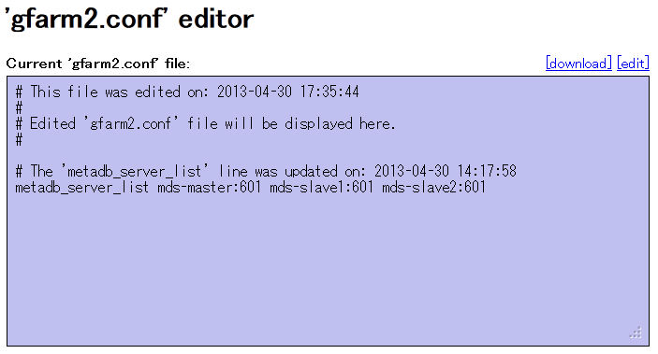

図 4‑1 ファイル編集機能 ファイル表示画面

1. 「edit」を選択し、ファイルの編集画面を表示する。

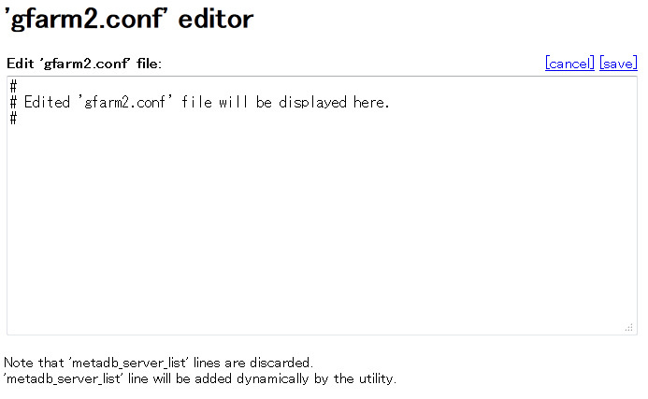

ファイル編集機能 編集画面図 4‑2

1. クライアント設定ファイルの内容を適宜編集後に「save」を選択し、クライアント設定ファイルの内容を保存する。
2. もとのファイル表示画面に戻る。「download」を選択すると、編集後のgfarm2.confのダウンロードが行える。

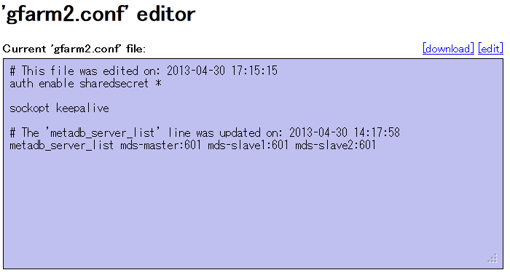

図 4‑3 ファイル編集機能 ファイル表示画面 (編集後)

# ユーザ管理

ZabbixのWebインターフェース上から、監視対象の追加や監視項目の設定変更、監視データの閲覧等を行うことができる。Zabbixではユーザ毎に閲覧内容、設定可否の制限を設けることが可能なので、運用時には必要に応じてユーザを作成することを推奨する。

本節では、ユーザ管理について説明する。本節で説明する内容は、以下の各項である。

* ユーザグループ追加/削除
* ユーザ追加/削除
* メール通知設定
* 各種権限設定

ユーザ管理を行えるのはZabbix特権管理者のみなので、注意が必要である。

## ユーザグループの追加

ユーザグループは、ユーザをグループ化して管理する機能で、グループ単位での障害通知の設定や、閲覧/設定可能なホストグループを設定することが可能になる。

以下に、ユーザグループの追加手順を記載する。なお、各手順実施時は、ZabbixのAdminユーザ (Zabbix特権管理者) でログインしていることを前提としている。後述の各手順も同様である。

1. ユーザグループ一覧画面の表示

メニューの「管理」－「ユーザ」からユーザ一覧画面を表示する。右のプルダウンメニューから「ユーザグループ」を選択し、ユーザグループ一覧画面に切り替える。

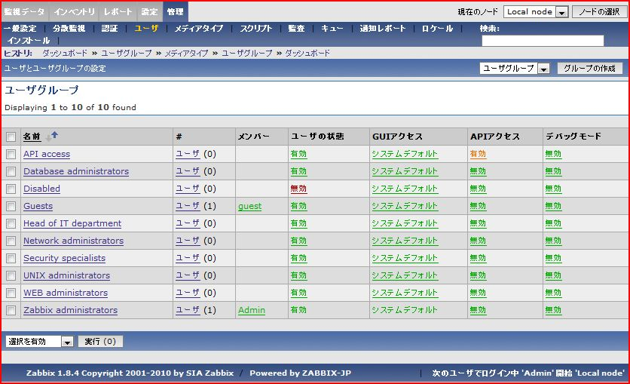

図 5‑1 ユーザグループ一覧画面

一覧の各項目について以下に示す。

* **名前**

ユーザグループの名称

* **#**

メンバー

* **ユーザの状態**

ユーザグループの状態。

* **GUIアクセス**

Webインターフェースへのログイン方式。

* **APIアクセス**

APIアクセスの設定 (有効/無効)。

* **デバッグモード**

デバッグモードの設定 (有効/無効)。

上記項目の内、「ユーザの状態」、「GUIアクセス」、「APIアクセス」、「デバッグモード」は、リンクを選択することで、設定を切り替えることができる。

1. ユーザグループ作成画面の表示

「グループの作成」ボタンを押下し、ユーザグループ作成画面を表示する。

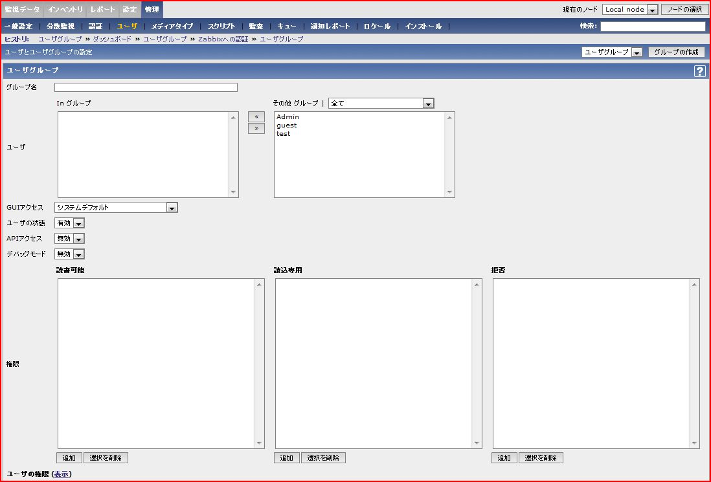

図 5‑2 ユーザグループ作成画面

1. ユーザグループの作成

各項目に必要な情報を入力し、「保存」ボタンを押下する。各設定項目の一覧を以下に示す。

表 5‑1 ユーザグループ設定項目一覧

|  |  |  |
| --- | --- | --- |
| 設定項目 | 設定値 | 概要 |
| グループ名 | 任意のグループ名 | 作成するグループ名を設定する。 |
| ユーザ | グループに追加する登録済みユーザ | 既に作成済のユーザをグループに追加する場合は一覧から選択し、設定する。 |
| GUIアクセス | 以下のいずれか:  ・システムデフォルト  ・Zabbixデータベース内のユーザ情報  ・無効 | GUIへのログイン方式を設定する。 |
| ユーザの状態 | 有効 or 無効 | 状態を設定する。 |
| APIアクセス | 有効 or 無効 | APIアクセス可否を設定する。 |
| デバッグモード | 有効または無効 | デバックモードの可否を設定する。 |
| 権限 | 以下のいずれか:  ・読書可能 (設定/閲覧可)  ・読込専用 (閲覧のみ)  ・拒否 (設定/閲覧不可) | ユーザグループの権限を設定する。左記の各権限でホストグループを指定する。 |

権限は、画面下の「ユーザの権限『表示』」リンクから詳細な情報が表示可能である。ホストグループの詳細情報 (ノード、ホストグループ、ホスト) の一覧が表示される。

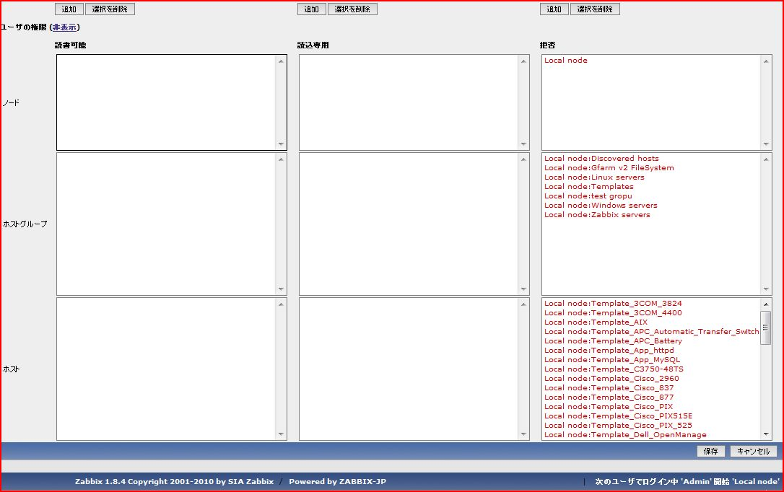

図 5‑3 ユーザ権限詳細画面

「保存」ボタンを押すと、ユーザグループ一覧画面に追加したユーザグループが表示される。

## ユーザグループの削除

ユーザグループの削除手順を以下に示す。

1. ユーザグループ一覧画面の表示

メニューの「管理」－「ユーザ」からユーザ一覧画面を表示する。右のプルダウンメニューから「ユーザグループ」を選択し、ユーザグループ一覧画面に切り替える。



図 5‑4 ユーザグループ一覧画面

1. ユーザグループの削除

削除したいユーザグループのチェックボックスを選択して、画面下部のプルダウンメニューより「選択を削除」－「実行」ボタンを押下する。ユーザグループの削除が行われる。

## ユーザの追加

ユーザを作成することで、ユーザ単位での監視対象の限定、障害通知手段の設定を行うことが可能になる。但し、ユーザの各権限は所属するホストグループに依存する。なお、Zabbixインストール直後では以下のユーザが存在している。

表 5‑2 初期ユーザ一覧

|  |  |  |
| --- | --- | --- |
| ユーザ | ユーザ種類 | 備考 |
| Admin | Zabbix特権管理者 | 全ての操作が可能 |
| guest | Zabbixユーザ | 監視情報の閲覧のみ可能 |

Zabbixには、以下の3種類のユーザが存在する。各ユーザは3種類のいずれかに属しており、それぞれ実施可能な操作が異なる。ユーザを追加する際は、ユーザをどの種類に所属させるか、決めなければならない。

* **Zabbix特権管理者**全ての情報を扱うことが可能。  
  Webインターフェースの全てのメニュー項目にアクセス可能
* **Zabbix管理者**監視データの閲覧と監視項目の設定が可能。  
  Webインターフェースの「管理」以外のメニュー項目にアクセス可能
* **Zabbixユーザ**監視データの閲覧のみ可能。  
  Webインターフェースの「管理」、「設定」以外のメニュー項目にアクセス可能

ユーザの追加手順を以下に示す。

1. ユーザ一覧画面の表示

メニューの「管理」－「ユーザ」からユーザ一覧画面を表示する。右のプルダウンメニューから「ユーザ」を選択し、ユーザ一覧画面に切り替える。

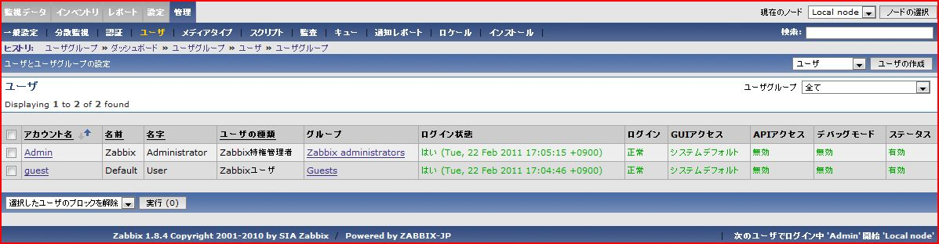

図 5‑5 ユーザ一覧画面

一覧の各項目について以下に示す。

* **アカウント名**

ユーザのログイン名。

* **名前**

ユーザの名 (ファーストネーム)

* **名字**

ユーザの姓。

* **ユーザの種類**

ユーザの権限。

* **グループ**

ユーザが所属しているユーザグループの一覧

* **ログイン状態**

ログイン日時及び最終ログイン日時

* **ログイン**

ログイン状態。ログイン失敗時は失敗数を表示。

* **GUIアクセス**

GUIアクセス方式。

* **APIアクセス**

APIアクセスの設定 (有効/無効)。

* **デバッグモード**

デバッグモードの設定 (有効/無効)。

* **ステータス**

このアカウントの有効/無効設定。

上記項目の内、「ユーザの状態」、「GUIアクセス」、「APIアクセス」、「デバッグモード」は、リンクを選択することで、設定を切り替えることができる。

1. ユーザ作成画面の表示

「ユーザの作成」ボタンを押下し、ユーザ作成画面を表示する。

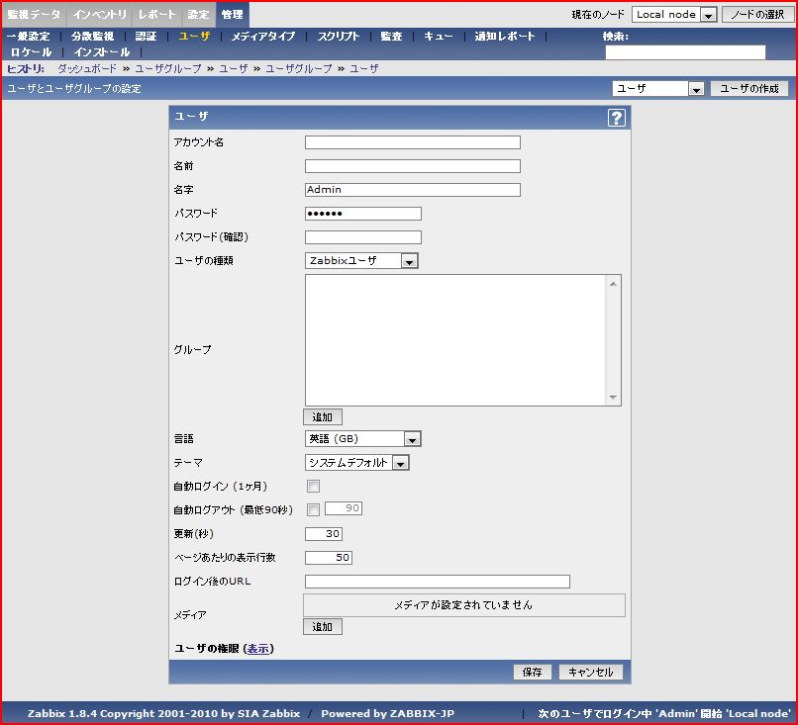

図 5‑6 ユーザ作成画面

1. ユーザの作成

各項目に必要な情報を入力し、「保存」ボタンを押下する。各設定項目の一覧を以下に示す。

表 5‑3 ユーザ設定項目一覧

|  |  |  |
| --- | --- | --- |
| 設定項目 | 設定値 | 概要 |
| アカウント名 | 任意のアカウント名 | Webインターフェースへのログイン時に使用するログイン名 |
| 名前 | 任意のユーザ名 | － |
| 名字 | 任意の名字 | － |
| パスワード | 任意のパスワード | ログイン時に使用するパスワード |
| パスワード(確認) | 任意のパスワード | － |
| ユーザの種類 | Zabbixユーザ  Zabbix管理者  Zabbix特権管理者 | ユーザが操作可能なメニュー項目に関する権限 |
| グループ | ユーザグループを指定 | ユーザが所属するユーザグループを選択する。複数指定可能。 |
| 言語 | 画面表示で使用する言語を選択 | － |
| テーマ | 画面のテーマを選択 | － |
| 自動ログイン | 有効  無効 | 自動ログインを行うかどうか  有効(チェック)の場合、ブラウザ上にログイン情報が1ヶ月保存される。 |
| 自動ログアウト | 任意の自動ログアウト時間(秒) | 一定時間操作しない場合ログアウトする時間(秒) |
| 更新 | 任意の画面自動更新時間(秒) | 画面表示を自動更新する間隔(秒) |
| ページあたりの表示行数 | 任意のリスト表示数 | リスト表示で1ページに表示する件数 |
| ログイン後のURL | ログイン後に表示する画面のURL | ログイン直後に遷移するURL |
| メディア | 任意の障害通知手段を選択 | メディアタイプに設定されているメール通知等の手段の設定。送信先のアドレスの設定等。  詳細は3.1.5に記載。 |

「保存」ボタン押下後、ユーザ一覧画面に作成したユーザが追加される。

## ユーザの削除

ユーザの削除手順を以下に示す。

1. ユーザ一覧画面の表示

メニューの「管理」－「ユーザ」からユーザ一覧画面を表示する。右のプルダウンメニューから「ユーザ」を選択し、ユーザ一覧画面に切り替える。

1. ユーザの削除

削除したいユーザのチェックボックスを選択して、画面下部のプルダウンメニューより「選択を削除」－「実行」ボタン押下する。ユーザの削除が行われる。

## パスワードの変更

ユーザパスワードの変更手順を記す。

1. ユーザ一覧画面の表示

メニューの「管理」－「ユーザ」からユーザ一覧画面を表示する。右のプルダウンメニューから「ユーザ」を選択し、ユーザ一覧画面に切り替える。



図 5‑7 ユーザ一覧画面

1. ユーザ設定画面の表示

一覧から、パスワードを変更したいユーザの「アカウント名」部分のリンクをクリックする。ユーザの設定画面が表示される。

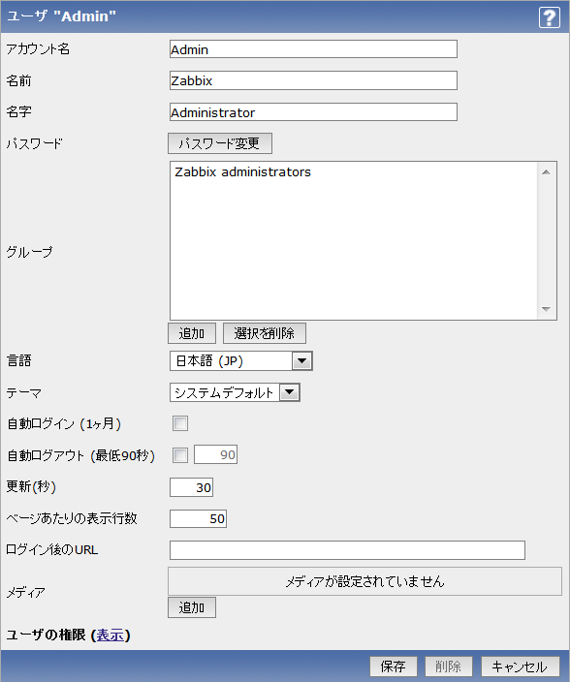

1. 「パスワード変更」ボタンの押下

ボタンを押すと、「パスワード」「パスワード (確認用)」という入力フィールドが表示されるので、新たなパスワードを入力する。

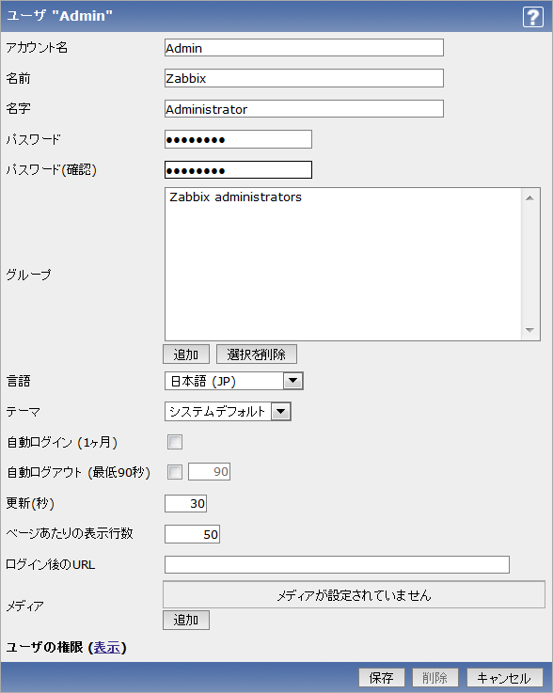

1. 最後に、「保存」ボタンを押して、変更後のパスワードを保存する。

# メール通知設定

Zabbixは、障害発生時をメールで通知することができる。通知を行うには、Zabbixサーバからアクセス可能で、かつ宛先へのメールを処理できるSMTPサーバが稼働している必要がある。SMTPサーバの設定方法の解説は本書の範疇を超えるため、割愛する。

Zabbixでは通知手段を「メディアタイプ」と呼ぶ。メールによる通知設定を行うには、まずメディアタイプ「Email」に関する管理設定を、以下の手順にしたがって変更する。

1. メディアタイプ一覧画面の表示

メニューの「管理」－「メディアタイプ」からメディアタイプ一覧画面を表示する。

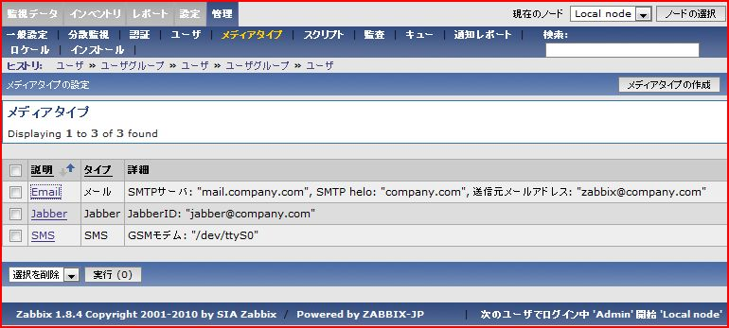

図 6‑1 メディアタイプ一覧画面

1. メディアタイプの設定画面の表示

説明欄の「Email」リンクを押下し、メディアタイプ設定画面を表示する。

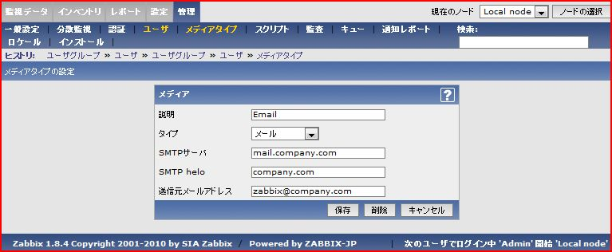

図 6‑2 メディアタイプ設定画面

1. メディアタイプの設定

各項目に必要な情報を入力し、「保存」ボタンを押下する。各設定項目を以下に示す。

表 6‑1 メディアタイプ設定項目一覧

|  |  |  |
| --- | --- | --- |
| 設定項目 | 設定値 | 概要 |
| 説明 | 任意の名称 | 一覧表示等、画面表示に使用される。 |
| タイプ | メール | 使用するメディアタイプを設定する。メール通知の場合はメールを選択 |
| SMTPサーバ | 任意のSMTPサーバ | 使用する環境に合わせて設定する。 |
| SMTP helo | 任意のSMTP helo | 同上 |
| 送信元メールアドレス | 任意のメールアドレス | 同上 |

1. 「保存」ボタン押下後、メディアタイプ一覧に追加される。

続いて、Zabbixユーザの「メディア」項目を設定する。

1. ユーザ一覧画面の表示

メニューの「管理」－「ユーザ」からユーザ一覧画面を表示する。右のプルダウンメニューから「ユーザ」を選択し、ユーザ一覧画面に切り替える。



図 6‑3 ユーザ一覧画面

1. ユーザ設定画面の表示

ユーザ一覧画面の中から、メール通知を行いたいアカウント名のリンクを押下する。(個々の管理者ユーザのアカウントを作成しないのであれば、「Admin」アカウントのリンクを押下する。)



図 6‑4 ユーザ設定画面

1. メディア設定ポップアップ画面の表示

ユーザ設定画面の設定項目「メディア」の「追加」ボタンを押下し、メディア設定ポップアップ画面を表示する。

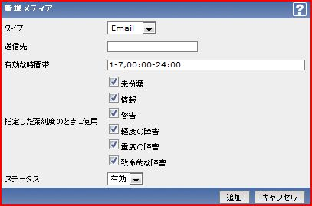

図 6‑5 メディア設定ポップアップ画面

1. メディアの設定

各項目に必要な情報を設定し、「追加」ボタンを押下する。設定項目の一覧を、以下に示す。

表 6‑2 メディア設定項目一覧

|  |  |  |
| --- | --- | --- |
| 設定項目 | 設定値 | 概要 |
| タイプ | Email | メディアタイプで作成したタイプから選択する。 |
| 送信先 | メールアドレス | 障害通知時の宛先となるメールアドレス。 |
| 有効な時間帯 | 1-7,00:00-24:00 | 通知する時間を、「曜日,開始時刻-終了時刻」で指定。左記の設定値は、無制限と同じ。 |
| 指定した深刻度のときに使用 | 「軽度の障害」「重度の障害」「致命的な障害」にチェックを入れることを推奨。 | 監視項目の設定でメール通知を行う対象とする、障害の深刻度を選択する。 |
| ステータス | 有効 | このメディアの有効/無効設定。 |

最後にアクションを設定する。

1. アクション設定画面の表示

メニューから「設定」－「アクション」を選択肢、アクション一覧を表示させる。

アクション一覧では、以下の画面が表示される。アクションを新規作成する場合は、プルダウンメニューから「ディスカバリ」を選択し、「アクションの作成」ボタンを押下する。

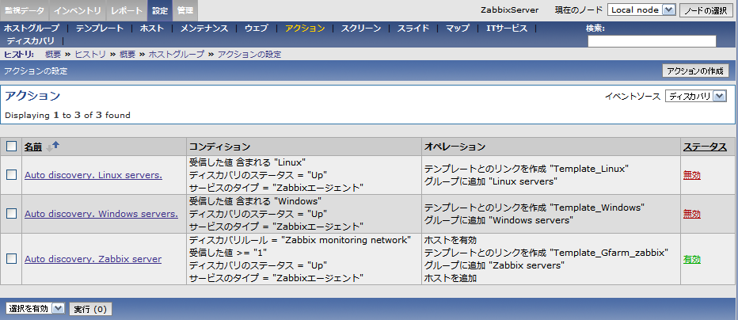

図 6‑6 アクション一覧画面

アクション一覧画面の表示項目について以下に説明する。

* **名前**

アクションの名称が表示される。

* **コンディション**

アクションが実行される条件が表示される。

例：ディスカバリルール ＝ “Zabbix monitoring network” 等

* **オペレーション**

アクション実行時のオペレーションが表示される。

例：ホストを追加、ホストを有効等

* **ステータス**

アクションの有効/無効状況が表示される。

リンクから有効/無効の切り替えが行える。

ディスカバリのアクション設定では、以下の画面が表示される。設定変更/削除時は、一覧画面のトリガー名のリンクから、新規作成時は一覧画面の「アクションの作成」ボタン押下からそれぞれ行う。

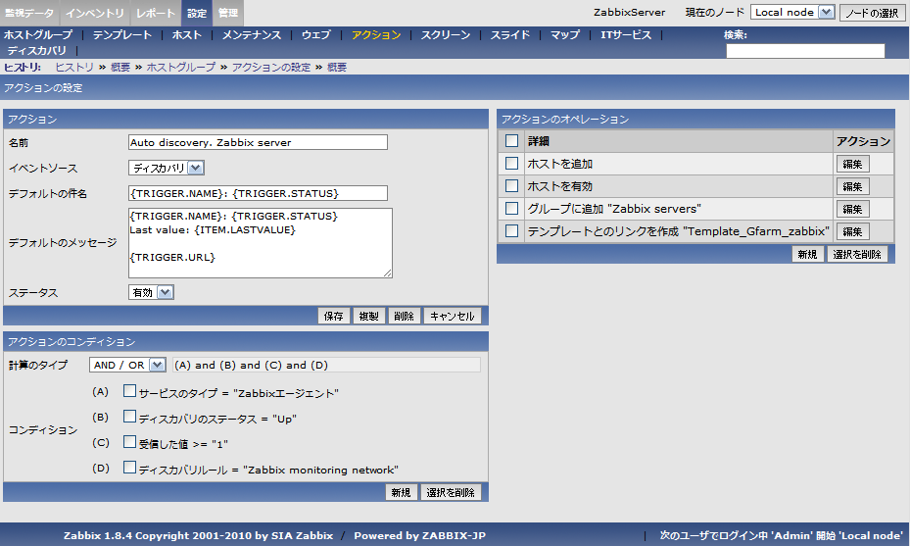

図 6‑7 アクション設定画面

アクション設定画面の各項目について、以下に説明する。

表 6‑3アクション設定項目一覧

|  |  |  |
| --- | --- | --- |
| 設定項目 | 設定値 | 概要 |
| 名前 | “Send Email” など | アクションの名称。  任意の名称を入力。 |
| イベントソース | トリガー | アクション実行元。 |
| デフォルトの件名 | (初期値のまま) | デフォルトの通知メッセージの件名。  初期値のままで差し支えない。 |
| デフォルトのメッセージ | 後述 | デフォルトの通知メッセージの本文。 |
| リカバリメッセージ | チェック有/無 | トリガーが取り下げられた際も、アクションを実行させたいなら、チェックを入れる。 |
| ステータス | 有効 | アクションの有効/無効を設定。 |
| アクションのコンディション | 計算タイプ「(A) and (B)」   1. トリガーの値 = “障害” 2. メンテナンスの状態   期間外 “メンテナンス” | アクションを実行する条件 (複数指定可)。 |
| アクションのオペレーション | オペレーションのタイプ:  メッセージの送信先  メッセージの送信先:  ユーザ  次のメディアのみ使用:  Email  デフォルトのメッセージ:  チェックを入れる | アクション実行時のオペレーション。  「新規」ボタンを押して、左記のオペレーションを追加する。 |

設定項目「デフォルトのメッセージ」については、以下のように “Item values” を 1から4まで出力するよう変更することを推奨する (デフォルトは1から3まで)。

|  |
| --- |
| Item values:  1. {ITEM.NAME1} ({HOSTNAME1}:{TRIGGER.KEY1}): {ITEM.VALUE1}  2. {ITEM.NAME2} ({HOSTNAME2}:{TRIGGER.KEY2}): {ITEM.VALUE2}  3. {ITEM.NAME3} ({HOSTNAME3}:{TRIGGER.KEY3}): {ITEM.VALUE3}  4. {ITEM.NAME4} ({HOSTNAME4}:{TRIGGER.KEY4}): {ITEM.VALUE4} |

最後に「保存」ボタンを押して、編集を完了する。

# 手動でのフェイルオーバの実行

手動でメタデータサーバのフェイルオーバを実行する場合、Zabbixサーバ上 (分散監視環境では子ノードのほう) で下記の手順を実行する。下記の手順は全てzabbixユーザで実行する。

1. 自動フェイルオーバ実行の設定を無効にする。

自動フェイルオーバ実行を設定している場合は、あらかじめ無効にする必要がある。メニューの「設定」－「アクション」を選択し、アクション一覧画面を表示する。アクションの名前が「フェイルオーバ実行」のステータス列に表示される「有効」のリンクをクリックし、「無効」に変更する。

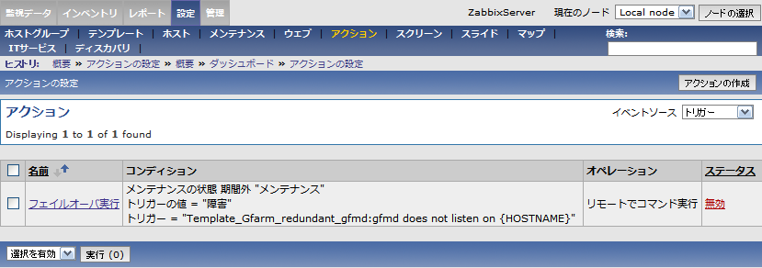

図 7‑1 アクション設定画面

1. Gfarmメタデータサーバ (マスター) が停止していることを確認する。

フェイルオーバスクリプトを –tオプション (テストモード) を付けて実行し、メッセージを確認する。「suitable candidate for master gfmd is…」の行が出力されていれば、フェイルオーバの実行が可能となる。

|  |
| --- |
| $ /etc/zabbix/externalscripts/zbx_failover.pl -t  try to get the current status of gfmd on gfmd1  try to get the current status of gfmd on gfmd2  try to get the max seqno of gfmd on gfmd2  RUN LISTEN MAX_SEQNO ID  - - - gfmd1  yes - 7316 gfmd2  suitable candidate for master gfmd is gfmd2 (mds-slave:10601) |

1. フェイルオーバを実行する

自動フェイルオーバを、今度は –t オプション無しで実行する。「failover complete…」の行が出力されていれば、フェイルオーバの実行が正常に行われたこととなる。

|  |
| --- |
| $ /etc/zabbix/externalscripts/zbx_failover.pl -v  try to get the current status of gfmd on gfmd1  try to get the current status of gfmd on gfmd2  try to get the max seqno of gfmd on gfmd2  RUN LISTEN MAX_SEQNO ID  - - - gfmd1  yes - 7316 gfmd2  zbx_failover.pl: notice: failover start: new-master-gfmd=gfmd2 (mds-slave:10601)  zbx_failover.pl: notice: failover complete: new-master-gfmd=gfmd2 (mds-slave:10601) |

1. 自動フェイルオーバ実行の設定を再び有効にする。

再び有効に戻す場合は、アクション一覧画面の「フェイルオーバ実行」のステータス「無効」をクリックし、「有効」に変更する。